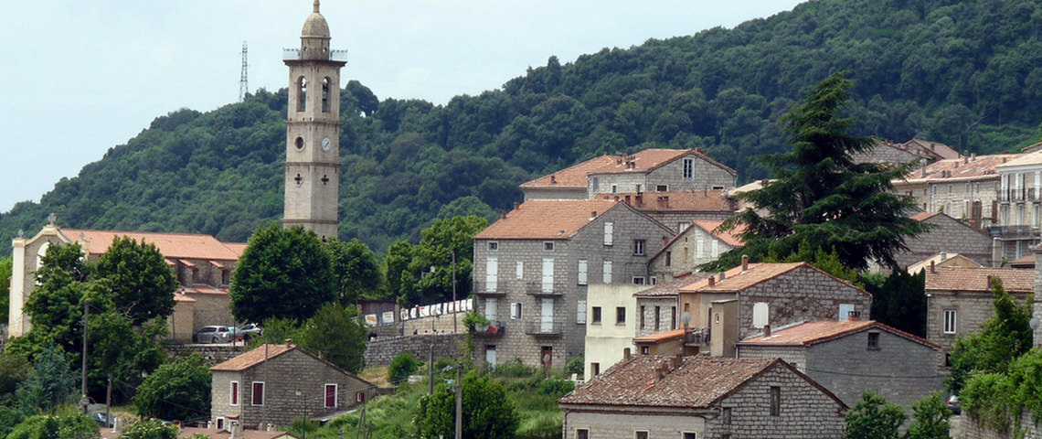Corsica - Levie

* Wil je weg van de kust en eens kennismaken met de binnenlanden van Corsica?
* Overweeg dan een bezoek aan Levie, de hoofdstad van de bergachtige en bosrijke regio Alta Rocca.

Geschiedenis

* De Alta Rocca was tijdens de middeleeuwen een Corsicaans graafschap, totdat het gebied in de 16e onder toezicht van de Italiaanse stad Genua kwam te staan.
* Hoewel Levie dus uit de middeleeuwen stamt, wordt de streek zelf al veel langer door mensen bewoond.
* In de bossen enkele honderden meters ten noorden van het dorp staan bijvoorbeeld nog overblijfselen van een dorp uit de bronstijd.

Levie bezienswaardigheden

* Levie ligt in een prachtige natuurlijke omgeving met bossen en bergen, maar ook op cultureel gebied stelt het niet teleur.
* Hieronder een kort overzicht van wat je zoal kunt verwachten.
* De ruïnes van Cucuruzzu, het dorp uit de bronstijd
* De ruïnes van het middeleeuwse kasteel van Capula
* Het dorpsplein van Levie met een kleine, eenvoudige kerk
* Een klein archeologisch museum over de Alta Rocca
* Het klooster van St. Franciscus in het aangrenzende St Lucie de Tallano
* Een bergachtige omgeving met bossen, beekjes en wandelpaden
* Verder is het vanuit Levie ook niet ver naar [Zonza](http://www.corsicavakantieinfo.nl/zonza/), een bergdorp iets naar het noordoosten.
* De bekendste [bezienswaardigheid](http://www.corsicavakantieinfo.nl/bezienswaardigheden/) van dit dorp zijn de Naalden van Bavella, enkele grillige bergpieken die nog het meeste lijken op de Dolomieten in de Italiaanse Alpen.
* Rijd je juist richting het westen, dan kom je uit bij de haven van [Propriano](http://www.corsicavakantieinfo.nl/propriano/) waar ook enkele schone stranden te vinden zijn.
* [Sartène](http://www.corsicavakantieinfo.nl/sartene/) met een bijzonder goed bewaard gebleven historisch centrum is ongeveer even ver.